Министерство образования Российской Федерации
Пензенский государственный университет
Кафедра «Вычислительная техника»

ОТЧЕТ
по лабораторной работе №2
по курсу «Логика и основы алгоритмизации в инженерных задачах»
на тему «Оценка времени выполнения программ»

Выполнил: | ст. гр. 25ВВВ1  Какулин В.С.  Самсонов М.А.
Проверил: | к.т.н. доцент  Юрова О.В.  к.т.н., ст. преподователь  Деев М.В.

Пенза 2026

Название:
Оценка времени выполнения программ
Цель работы:
Определение порядка вычислительной сложности и исследование времени выполнения алгоритма перемножения матриц для различных размерностей с построением и сравнением графиков с теоретической оценкой, а также сравнительный анализ эффективности сортировки Шелла, быстрой сортировки и стандартной функции qsort на различных типах структурированных и случайных наборов данных.
Лабораторное задание:
Задание 1:
- Вычислить порядок сложности программы (О-символику).
- Оценить время выполнения программы и кода, выполняющего перемножение матриц, используя функции библиотеки time.h для матриц размерами от 100, 200, 400, 1000, 2000, 4000, 10000
- Построить график зависимости времени выполнения программы от размера матриц и сравнить полученный результат с теоретической оценкой.
Задание 2 :
- Оценить время работы каждого из реализованных алгоритмов на случайном наборе значений массива.
- Оценить время работы каждого из реализованных алгоритмов на массиве, представляющем собой возрастающую последовательность чисел.
- Оценить время работы каждого из реализованных алгоритмов на массиве, представляющем собой убывающую последовательность чисел.
- Оценить время работы каждого из реализованных алгоритмов на массиве, одна половина которого представляет собой возрастающую последовательность чисел, а вторая, – убывающую.
- Оценить время работы стандартной функции qsort, реализующей алгоритм быстрой сортировки на выше указанных наборах данных.
Ход работы:
Задание 1:
1. Описание используемого алгоритма:
Алгоритм перемножения матриц: осуществляется с помощью трех вложенных циклов. Внешний цикл перебирает строки первой матрицы, средний – столбцы второй матрицы, а внутренний цикл вычисляет скалярное произведение строки и столбца. Теоретическая сложность данного алгоритма составляет O(N^3), как раз за счет вложенности трех циклов for. Это означает, что при увеличении размера матрицы в 2 раза время выполнения должно возрастать примерно в 2^3 = 8 раз.
2. Описание используемых функций:
clock() – функция, возвращающая процессорное время, затраченное на выполнение программы. Используется для точного замера времени выполнения участков кода.
CLOCKS_PER_SEC – константа, определяющая количество тактов процессора в одной секунде, необходимая для перевода тактов в секунды.
malloc() – функция динамического выделения памяти для создания двумерных массивов произвольного размера.
free() – функция освобождения динамической памяти для предотвращения утечек.
rand() и srand() – функции генерации и инициализации псевдослучайных чисел для заполнения матриц.
time() – функция системного времени, передаваемая в srand() для уникальности последовательности случайных чисел.
Результат выполнения программы:
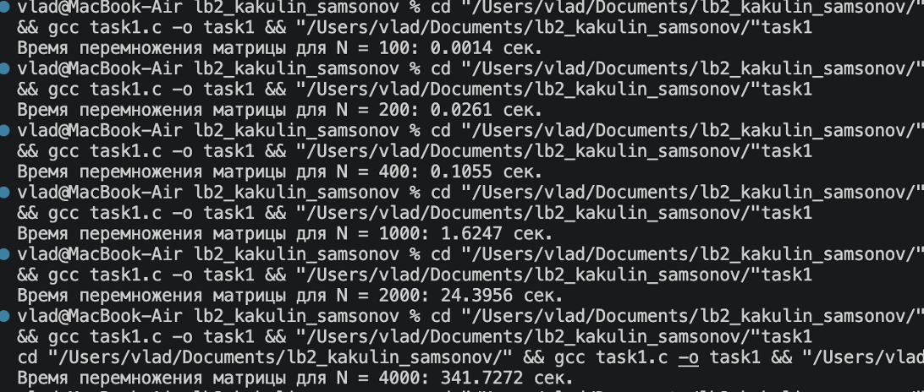
Рисунок 1 – Результат выполнения программы для разных размеров матриц задания 1.
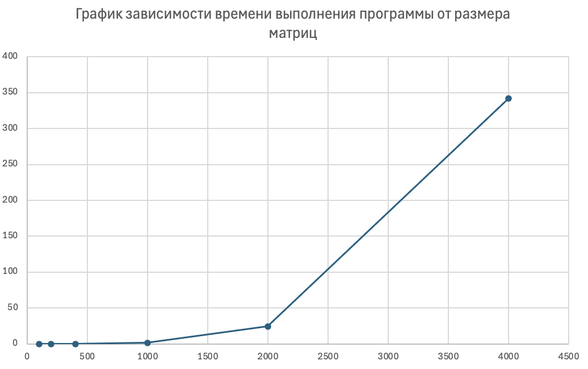
Рисунок 2 - График зависимости времени выполнения программы от размера матриц задания 1.
Сравнение с теоретической оценкой:
Теоретическая оценка предполагает кубическую зависимость O(N^3), что при удвоении размера матрицы должно увеличивать время выполнения примерно в 2^3 = 8 раз. Проверим это на практических данных:
При увеличении размера матрицы от 1000 до 2000 (2 раза) время увеличилось с 1,62 с до 24,40 с, то есть примерно в 15 раз.
При увеличении размера от 2000 до 4000 (2 раза) время возросло с 24,40 с до 341,75 с, то есть примерно в 14 раз.
Как видно из расчетов, практические результаты заметно расходятся с чистой теоретической моделью (реальный множитель роста составляет около 14–15 вместо идеальных 8).
Тем не менее, общий характер изменения значений демонстрирует стремительный рост, соответствующий кубической зависимости.
Примечание по размеру N = 10000: при попытке запуска программы для N = 10000 программа не завершается за разумное время (или требует колоссальных ресурсов). Это обусловлено тем, что для трех матриц размером 10000×10000 требуется около большое кол-во оперативной памяти только под хранение данных, а число операций умножения и сложения достигает порядка триллиона, что делает выполнение стандартного кубического алгоритма на обычном ПК практически невозможным за адекватное время.
Задание 2:
1. Описание используемых алгоритмов:
Сортировка Шелла: Алгоритм усовершенствованной сортировки вставками, основанный на сравнении элементов, находящихся на определенном расстоянии (шаге) друг от друга. В реализации используется фиксированная последовательность шагов (9, 5, 3, 2, 1). На начальных этапах большие шаги позволяют быстро переместить элементы на нужные позиции, а финальный проход с шагом 1 завершает упорядочивание.
Быстрая сортировка: Рекурсивный алгоритм типа «разделяй и властвуй». Выбирается опорный элемент (в данной реализации – центральный элемент массива), после чего массив разделяется на две части так, чтобы все элементы меньше опорного оказались слева, а больше – справа. Затем функция рекурсивно вызывается для левой и правой частей.
Стандартная сортировка: Библиотечная функция быстрого сортирования из <stdlib.h>, которая использует оптимизированные внутренние механизмы для безопасной и быстрой сортировки массивов любых типов данных с помощью функции сравнения cmp.
2. Описание используемых функций:
shell() – пользовательская функция, реализующая сортировку Шелла с фиксированным набором шагов для поэтапного перемещения элементов.
qs() – рекурсивная функция пользовательской быстрой сортировки, выполняющая разбиение массива относительно опорного элемента.
cmp() – функция сравнения двух элементов, используемая стандартной функцией qsort. Возвращает разницу между значениями для определения порядка сортировки.
copy() – вспомогательная функция для копирования элементов из базового массива в рабочий массив перед каждым новым тестом.
fill_rnd() – функция генерации псевдослучайных чисел, заполняющая массив случайными значениями в заданном диапазоне с помощью rand().
fill_asc() – функция заполнения массива возрастающей последовательностью чисел от 0 до SIZE - 1.
fill_desc() – функция заполнения массива убывающей последовательностью чисел.
fill_half() – функция заполнения массива комбинированной последовательностью, где первая половина отсортирована по возрастанию, а вторая – по убыванию.
clock() – функция измерения процессорного времени, затраченного на выполнение участков кода с сортировкой.
qsort() – стандартная функция быстрой сортировки из библиотеки <stdlib.h>.
Результат выполнения программы:
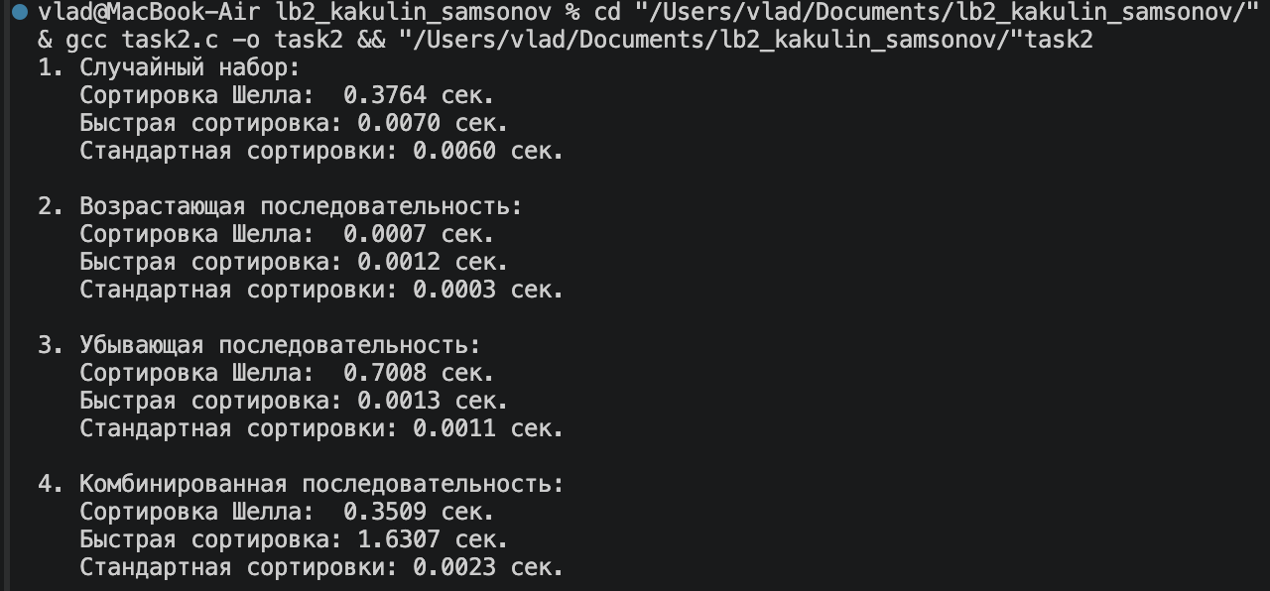
Рисунок 3 – результат выполнения программы задания 2.
Сравнение результатов:
На основе полученных данных для массива размером 100_000 элементов можно сделать следующие выводы о производительности алгоритмов:
Стандартная функция: показала абсолютную стабильность и лучшую общую производительность на всех типах наборов данных (время выполнения от 0.0003 до 0.0060 сек). Она эффективно справляется как со случайными, так и со специфическими упорядоченными структурами без деградации скорости.
Пользовательская быстрая сортировка: на случайных (0.0070 сек), возрастающих (0.0012 сек) и убывающих (0.0013 сек) массивах работает быстро. Однако на комбинированном наборе (половина возрастающая, половина убывающая) наблюдается резкий рост по времени до 1.6307 сек.
Сортировка Шелла: демонстрирует сильную зависимость от характера исходных данных: на возрастающей последовательности работает быстро (0.0007 сек), так как элементы практически не требуют перестановки; на убывающей последовательности время возрастает до 0.7008 сек, поскольку обратный порядок требует максимального числа сдвигов элементов во внутренних циклах вставки; на случайных и комбинированных наборах показывает стабильный, но более низкий результат (0.35–0.38 сек) по сравнению с обоими вариантами быстрой сортировки из-за ограничений выбранной сетки фиксированных шагов.
Вывод:
В ходе лабораторной работы были изучены принципы измерения времени выполнения программы, оценки вычислительной сложности и проведен сравнительный анализ эффективности различных алгоритмов сортировки и перемножения матриц на разных данных с разной размерностью.

